检 察 工 作 简 报

（第117期）

雅安市雨城区人民检察院 2019年9月2日

犍为县人民检察院到我院交流参观

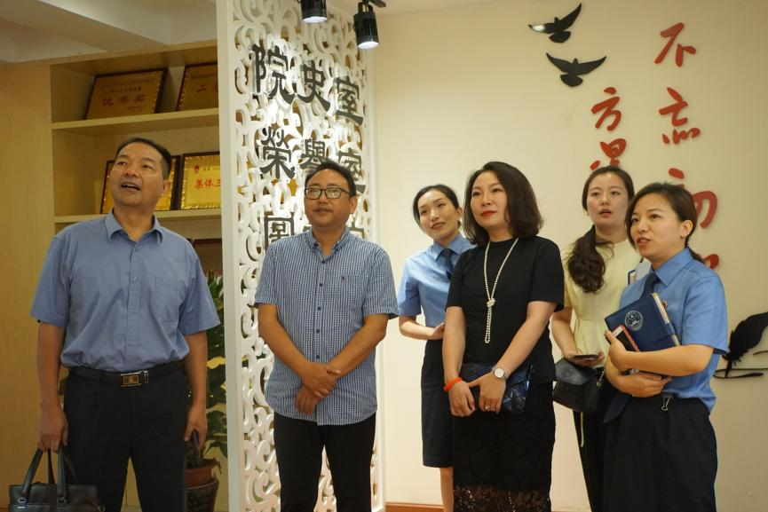
8月29下午，乐山市犍为县人民检察院党组书记、检察长周发祥、副检察长刘姝廷、机关党委书记唐雯等一行来到雨城区人民检察院参观交流。我院党组书记、检察长吴双文，党组成员、副检察长张捷，党组成员、政治处主任任雯晴等参加座谈。
会上，吴双文检察长对周发祥检察长一行的到来表示热烈欢迎，并就雨城区检察院的基本情况以及近年来各项重点业务工作、特色亮点工作开展情况进行了介绍。并表示，希望切实加强两院间的沟通，共同促进两院检察工作的创新发展。任雯晴主任就区院绩效考核和队伍建设等工作进行了介绍。双方就党建、队伍建设、司法体制改革、创新工作开展等方面进行了广泛深入的交流讨论。
随后在我院吴双文检察长等人的陪同下，周发祥检察长一行人实地参观了我院基础设施建设、检察文化建设和党建引领业务发展等方面情况。
通过此次交流，为两院检察工作的开展提供了相互借鉴、相互促进的良好契机，为开展两院共建活动打下了良好的基础，进一步拓展了工作思路和视野。

报：雅安市人民检察院、区委办、区人大办、区政府办、区政协办、区委政法委
送：本院领导
发：本院各科、局、室、队
雅安市雨城区人民检察院办公室 2019年9月2日印

